中国学前教育研究会
“儿童在幼儿园中的地位”专题研讨会参会须知

各位报名参会的老师：

欢迎参加“儿童在幼儿园中的地位”专题研讨会。为了您能顺利参加此次会议，请详细阅读参会须知。

- 报到防疫要求：

根据江苏省常州市疫情防控要求，位于中高风险地区的老师及会前14天内途径中高风险地区的老师（目前只要行程卡显示到过厦门、泉州、莆田、漳州、哈尔滨五市，来到常州需要集中隔离），请通过网络线上参加研讨会。其他江苏省以外参会人员须提供报到前48小时内核酸检测报告。

- 住宿

- 线下参会人员抵达推荐酒店（阿尔卡迪亚温情酒店）后，告知服务人员您是“参会人员”即可免交押金，并享受协议价（229元/间）。酒店预留了标准间和单人间，如您希望提前确定房型，您也可联系预定。联系人： 朱雪峰13861219475。

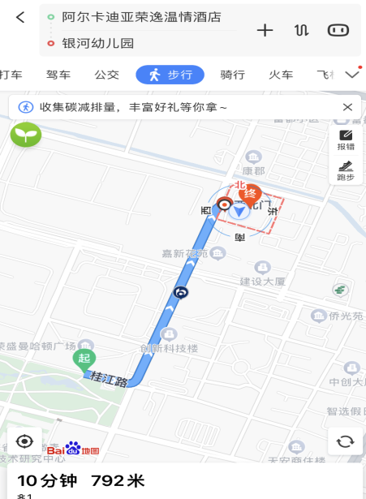

- 根据当前疫情防控要求，参会人员到酒店报到时若行程码上城市显示带*号，需要提供48小时内核酸检测结果阴性报告。
- 请您于退房当日13:00之前办理好退房手续，否则酒店将收取您半天的住宿费。
- 退房后行李可放置酒店或幼儿园指定位置。

三、就餐
1. 所有参会人员午餐凭餐券至指定地点使用。(用餐地点：银河幼儿园315室、317室、318室)。
2. 外地人员用餐地点时间：
早餐：入住酒店 10日-11日 7:00-9:00
午餐：银河幼儿园 10日-11日 12:00
晚餐：自理。周边餐饮、商业街有：江南环球港、万达、万达金街、曼哈顿商业街、富都新村峨眉山路，汉江路日料一条街等。

四、其他
- 根据当前疫情防控要求，进入活动场所，请主动配合检测体温、出示绿色行程码、健康码。全程佩戴一次性医用口罩。如有发热、咳嗽等症状，谢绝进入会场。
2. 请妥善保管参会徽章，会议期间一律凭徽章入园、入会场。
3. 请参会人员提前十分钟入场，勿迟到、早退和缺席。会场内将手机调整到静音或震动状态。

五、会务组联络：

刘 亚 15951201611（用餐）
薛丽亚 13775178298（交通）
朱雪峰 13861219475（酒店住宿）

中国学前教育研究会

“儿童在幼儿园中的地位”专题研讨会会务组

2021年9月28日

